初二数学竞赛训练（十三）
一．选择题：
1.已知a为整数，关于x的方程的根是质数，且满足，则a等于（ ）
A.2 B.2或5 C.±2 D.－2
2、已知一次函数$y=\left(\text{1-2m}\right)x+m−2$,函数$y$随着$x$的增大而减小，且其图象不经过第一象限，则$m$的取值范围是（ ）
A、$m>\frac{1}{2}$ B、$m≤2$ C、$\frac{1}{2}<m<2$ D、$\frac{1}{2}<m≤2$
3、如图-4，△ABC中，AD是∠BAC内的一条射线，BE⊥AD，且△CHM可由△BEM旋转而得，延长CH交AD于F，则下列结论错误的是（ ）
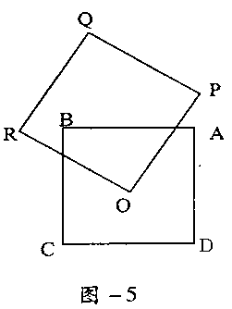
A、BM=CM B、FM=$\frac{1}{2}$EH C、CF⊥AD D、 FM⊥BC
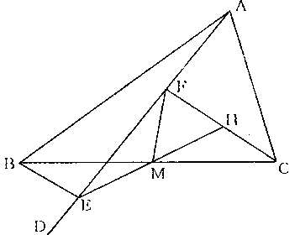

4、如图所示，两个边长都为2的正方形ABCD和OPQR，如果O点正好是正方形ABCD的中心，而正方形OPQR可以绕O点旋转，那么它们重叠部分的面积为（ ）
A、4 B、2 C、1 D、$\frac{1}{2}$
5.若关于x的方程的解是，，则关于x的方程的解是（ ）
A.， B.， C.， D. ，
6．△ABC的三边为a、b、c，且满足$\frac{a^{2}+b^{2}}{c^{2}}+3\text{.}\text{25}=2×\frac{a+1\text{.}5b}{c}$,
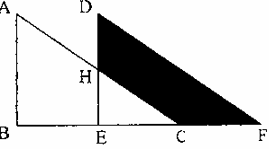
则△ABC是 ( )
- 直角三角形 (B)等腰三角形
(C) 等边三角形 (D)以上答案都不对
二、填空题：
7、如图是重叠的两个直角三角形，将其中一个
直角三角形沿BC方向平移BE距离就得到此图，
已知AB=8cm,BE=4cm，DH=3cm,则图中阴影部分的面积是_____
8、如果两个数x和y满足，
则x+y的最小值是________，最大值是_______
9、现需在一段公路的一侧树立一些公益广告牌.第1个广告牌树立在这段路的始端，而后每隔5米树立一个广告牌，这样刚好在这段路的未端可以树立1个，此时广告牌就缺少21个，如果每隔5.5米树立1个，也刚好在路的未端可以树立1个，这样广告牌只缺少1个，则这些公益广告牌有 个，这段路长 米.
10.某学校建了一个无盖的长方体水箱，现在用一个半径为r的圆形砂轮打磨内壁和箱底，则砂轮磨不到的部分的面积为＿＿＿.
11．如图，正方形ABCD的边长为a，E是AB的中点，
CF平分∠DCE，交AD于F，则AF的长为 ．
12．已知非负实数a、b、c满足条件：3a＋2b＋c=4, 2a＋b＋3c=5，
设S＝5a＋4b＋7c的最大值为m，最小值为n，则n－m等于 。
三、解答题：
13、设一个（n+1）位的正整数具有下述性质：该数的首位数字是6，去掉这个6以后，所得的整数是原来的$\frac{1}{\text{25}}$，把这个数记作A_{n+1,}试求A₃+A₄+A₅+A₆的值。

14.已知关于x的方程的解都是整数，
求整数k的值。

15. 如图，在正方形ABCD中，P是CD上一点，且AP=BC+CP，Q为CD中点，
求证：∠BAP＝2∠QAD．
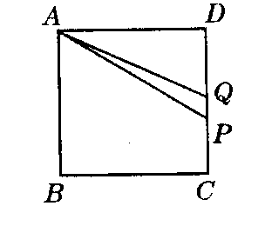

16、某公园门票价格，对达到一定人数的团队，按团体票优惠，现有A、B、C三个旅游团共72人，如果各团单独购票，门票依次为360元、384元、480元；如果三个团合起来购票，总共可少花72元．
⑴这三个旅游团各有多少人？
⑵在下面填写一种票价方案，使其与上述购票情况相符：
售 票 处
普通票 | 团体票(人数须_______________)
每人___________元 | 每人___________元

16、（1）360+384+480－72=1152（元）
1152÷72=16（元/人），即团体票是每人16元，因为16不能整除360，所以A团未达到优惠人数，若三个团都未达到优惠人数，则三个团的人数比为360︰384︰480=15︰16︰20，即三个团的人数分别为×72、×72、×72，这都不是整数（只要指出其中某一个不是整数即可），不可能，所以B、C两团至少有一个团本来就已达到优惠人数，这有两种可能：①只有C团达到；②B、C两团都达到．对于①，C团人数为480÷16=30（人），A、B两团共有42人，A团人数为$\frac{\text{15}}{\text{31}}×\text{42}$，B团人数为$\frac{\text{16}}{\text{31}}×\text{42}$，不是整数，不可能；所以必是②成立，即C团有30人，B团有24人，A团有18人．
（2）
（团体票人数限制
售 票 处
普通票 | 团体票(人数须20人)
每人20元 | 每人16元
也可以是“须超过
18人”等）

参考答案（十三）
一、选择题：1、D(a²x=20=4×5,∴a²=4,a=±2,x=5,代入检验可知)
2、D(∵$y$随着$x$的增大而减小∴1－2m<0, ∵图象不经过第一象限
∴m-2≤0,∴ $\frac{1}{2}<m≤2$) 3、D 4、D(旋转至OP、OR过点A、B)
5、D(∵x-1+=a-1+∴x-1=a-1或x-1=∴x=a或x=+1=) 6、B(a²+b²+c²=2ac+3bc ∴(a²-2ac+c²)+(b²-3bc+c²)=0,即（a-c）²+(b- c)²=0)
二、填空题： 7、26cm² (∵S_{阴}＝S_{梯形ABEH} )
8、∵│x+y+3│+│5-x-y│=8,而（x+y+3）+（5-x-y）=8,∴x+y+3≥0
且5-x-y≥0 ∴-3≤x+y≤5,∴最小值为－3，最大值为5。
9、设广告牌有x个，则有5(x+21-1)=5.5(x+1-1),解得x=200,5.5x=1100m.
10、5×4×（r²- $\frac{π}{4}$r²）=20r²-5πr² (也可写为（20-π）r² )
A
B
C
D
E
F
G
H
11、延长CE交DA的延长线于点G，过F作FH⊥CG于H，易求得
AG=CB=a，CG=a,∵CH=CD=a,∴HG=(-1)a,设AF=x,
则FH=DF=a-x,FG=a+x,由勾股定理得（a+x）²-(a-x)²=[-1)a]²,
∴4ax=(6-2)a²,∴AF=x=a.
12、∵3a＋2b＋c=4, 2a＋b＋3c=5，∴a=6-5c,b=7c-7,∴S＝5a＋4b＋7c=10c+2,
∵非负实数a、b、c∴a=6-5c≥0,b=7c-7≥0,∴1≤c≤，∵S=10c+2,∴当c＝时，
S_{最大}＝14，当c＝1时，S_{最小}＝12，即m=14,n=12,∴n－m=－2
.三、解答题：
13、设去掉这个6以后所得的整数为x，则原来的数为6×10^{n}+x,
由题意得： 6×10^{n}+x＝25x,∴24x= 6×10^{n},∴x=×10^{n}，
当n=2时，x=25,∴A₃=625；当n=3时，x=250,∴A₄=6250，同理得A₅=62500，
A₆=625000，∴A₃+A₄+A₅+A₆＝625＋6250＋62500＋625000＝694375
14、（分类讨论）（一）当k²-1=0时，为一元一次方程，把k=±1代入，发现方程都为整数解。（二）当k²-1≠0时，为一元二次方程，此时用“十字相乘法”得
[（k+1）x-12]·[(k-1)x-6]=0,∴x₁=，x₂=,要想使方程的解都是整数，
则要同时满足k+1=±1,±2,±3,±4,±6,±12且k-1=±1,±2,±3,±6
∴k=2,0,3,-2,-5,综上所述，k= ±1,±2,0,3,,-5。
15、延长PC至E,使得CE=BC,连接AE交BC于F，易得AE平分∠BAP,
再证△ABF≌△ADQ。

